CARACTERISTICAS DE PRESENTACION (REPORTE FINAL)

- El trabajo deberá entregarse en formato PDF, en un CD.
- Utilizar espacio y medio.
- Utilizar el sistema internacional de medidas.
- Iniciar cada capítulo en hojas aparte.
- Realizar dibujos, tablas, etc. con calidad profesional.

Tipo de letra ARIAL Márgenes:
Título: No. 14 Sup. e inf: 2.5 cms.
Subtítulo: No. 12 Izquierdo: 3.0 cms.
Texto: No. 11 Derecho: 2.5 cms.

- El contenido del informe deberá tener una extensión, mínima de 60 cuartillas.
- Utilizar el sistema de numeración decimal o alfanumérico sin combinarlos.

CARACTERISTICAS DE PRESENTACION (REPORTE FINAL)

- Iniciar la paginación en el capítulo de introducción.
- Para los capítulos anteriores utilizar números romanos en minúsculas.
- En caso de utilizar citas textuales, anotar sangría entre comillas.
- Hablar de manera impersonal y utilizar verbos en pasado.
- Los reportes sometidos a revisión, deberán ser impresos.
- La presentación definitiva del reporte (autorizada), deberá ser entregada en un CD.
- El CD deberá tener una portada de fondo blanco con letras en color negro y el escudo del instituto con los colores oficiales, el contenido debe ser el mismo que la hoja de presentación.

EL DOCUMENTO DEBERA ESTRUCTURARSE INCLUYENDO LOS SIGUIENTES CONTENIDOS.
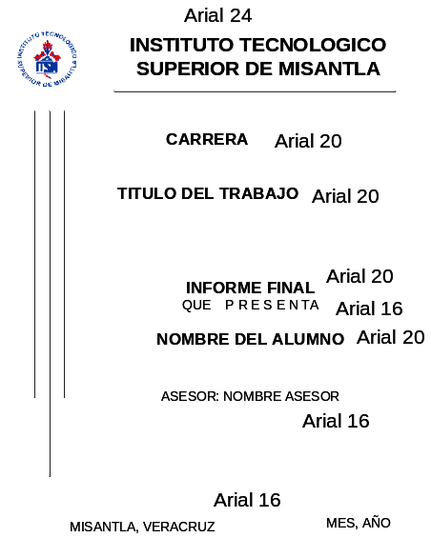
- Portada
- Formato de Autorización de Impresión de Informe Final
de Residencia Profesional
- Resumen
- Contenido
- Introducción
- Planteamiento del Problema
- Justificación
- Objetivo General
- Objetivos Específicos
- Definición de la Metodología
- Alcances y Limitaciones
- Capítulo I Descripción de la Empresa
- Capítulo II Marco Teórico
- Capítulo III Diagnóstico de la Situación Actual
- Capítulo IV Desarrollo de la solución (Competencias
Desarrolladas y/o aplicadas
- Resultados
- Conclusiones
- Referencias bibliográficas y virtuales
- Anexos

